Lücking Planziegel W10

August Lücking

Eigenschaften

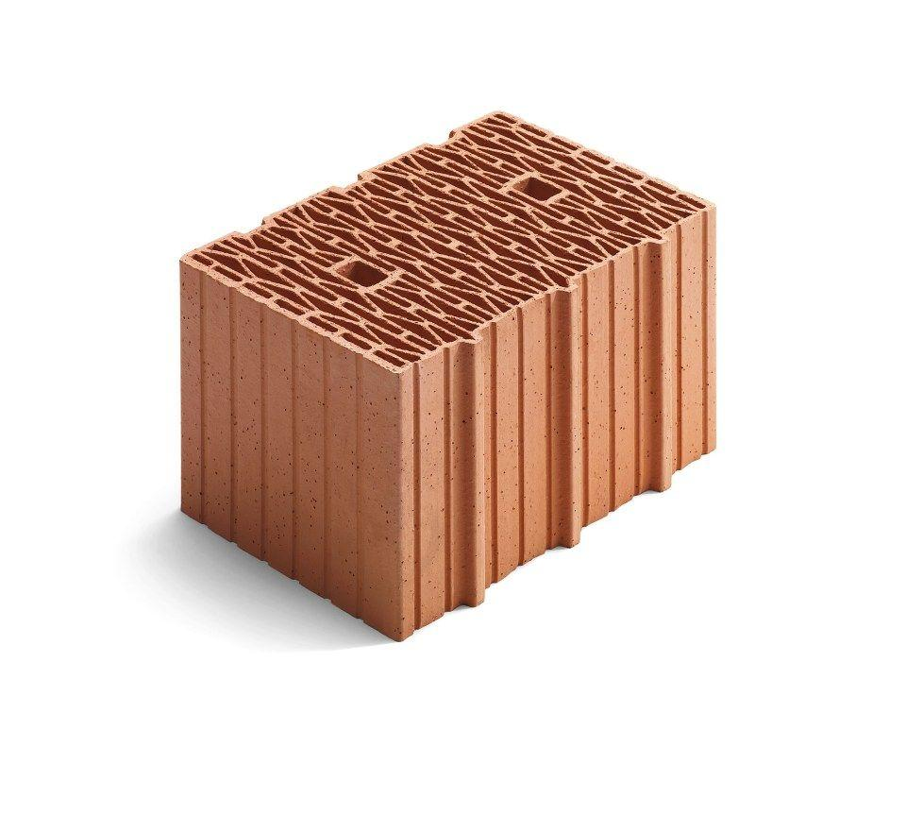

Anwendungsbereich

außen

Druckfestigkeitsklasse

8

Feuerwiderstandsklasse

F 30, F 90, R 30, REI 30, REI 90, REI-M 90

Format

10 DF, 12 DF

Produkt

Mauerziegel

Breite (mm)

300,00 - 365,00

Höhe (mm)

249,00

Länge (mm)

247,00

Brandverhalten

A1

Zulassungs-/Prüfzeugnis-Nr

Z-17.1-860

Druckfestigkeit (N/mm²)

2,30

Gewicht (kg)

12,00 - 14,60

Rohdichteklasse Mauerstein (kg/dm³)

0,65

U-Wert (W/(m²K))

0,25 - 0,30

Wärmeleitfähigkeit (W/(m\*K))

0,10

Wasserdampfdiffusionswiderstand (µ)

5-10